**INSTITUTO POLITÉCNICO NACIONAL**

**ESCUELA SUPERIOR DE CÓMPUTO**

**SISTEMAS EN CHIP**

**PRACTICA No. 07**

**"Contador del 00 al 99 con Infrarrojo"**

**ALUMNO:** RENTERIA ARRIAGA JOSUE.

**GRUPO:** 6SCM1

**PROFESOR:** FERNANDO AGILAR SÁNCHEZ.

31/OCTUBRE/2022

1. **OBJETIVO GENERAL:**

Al término de la sesión, los integrantes del equipo contaran con la habilidad de realizar un contador sin rebotes de 00 a 99 mostrado en un par de displays activado con infrarrojo.

1. **MATERIAL Y EQUIPO EMPLEADO**

* CodeVision AVR.
* AVR Studio 4.
* Microcontrolador ATmega 8535.
* 2 Display cátodo común.
* 15 Resistores de 330 Ω a ¼ W.
* 1 Resistor de 1K Ω a ¼ W.
* 1 Resistor de 680 Ω a ¼ W.
* 1 Transistor 2N2222.c

1. **INTRODUCCIÓN TEÓRICA**

En esta práctica podremos saber utilizar correctamente y aplicar la implementación del código en el lenguaje de programación C de los conceptos de un contador del 00 al 99 mostrando nuestros resultados en dos Display activados con un circuito infrarrojo en la entrada y creación del circuito para poder dar solución a la práctica.

En esta práctica se estudiará la implementación de un Programa y Circuito para programar el puerto D como entrada de la señal que nos devuelve el circuito donde se implementó un infrarrojo y el puerto A y B como la salida que se conectará al Display de 7 segmentos (Cátodo Común). La práctica solo hará un contador del 00 al 99, cada vez que se interrumpe la señal que conecta los infrarrojos se mandara una señal y esta hará la cuenta que se mostrara en nuestros display. En este caso de la práctica se ocuparán algunos conceptos obtenidos anteriormente en el curso como lo es la implementación de código en C para poder programar nuestro microcontrolador, algunos conceptos de Fundamentos de Diseño Digital (Display de 7 Segmentos) y de Electrónica Analógica para poder realizar correctamente el armado de nuestro circuito y que este funcione correctamente.

Ocuparemos algunos elementos como lo dice el formato de la practica ya que ocuparemos el simulador Code Vision para poder implementar el código para después programar nuestro ATMega8535, en mi caso se ocupará el programa Khazama AVR con su programador para poder programar nuestro ATMega con el archivo .hex que se generó anteriormente. Para la parte del armado del circuito será algo sencillo ya que solo se implementarán dos Display para los puertos de salida y un circuito con la implementación de un infrarrojo.

Algunos conceptos que se necesitan para poder entender algunos conceptos de la practica son los siguientes:

La luz infrarroja es una terapia que se aplica en la piel, aumentando la temperatura de forma superficial en la piel, promoviendo la vasodilatación y aumento de la circulación sanguínea, favoreciendo la reparación de los tejidos, debido a que penetra en el organismo actuando sobre los pequeños vasos sanguíneos, capilares y terminaciones nerviosas.

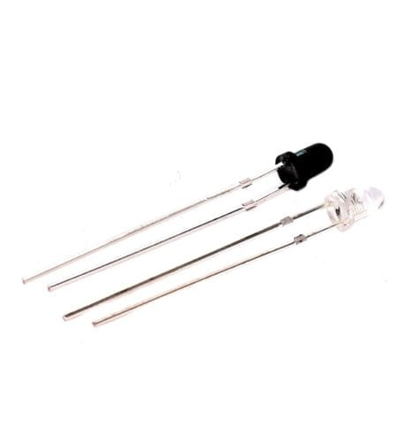

Esta práctica nos ayudara a entender cómo se pueden implementar los circuitos con un microcontrolador y todo el proceso que conlleva realizar la programación del microcontrolador.

Con esta introducción se podrá comprender y realizar el desarrollo de la práctica que se desarrolla más adelante.

1. **DESARROLLO EXPERIMENTAL**
2. Diseñe un programa en el que coloque dos Displays, uno en el Puerto A y el otro en el Puerto B y con una terminal del Puerto D detecte la cuenta a través de un par infrarrojo.

***Fig.1_****Circuito Armado y Simulado en Proteus.*

**CIRCUITO EN FISICO ARMADO.**

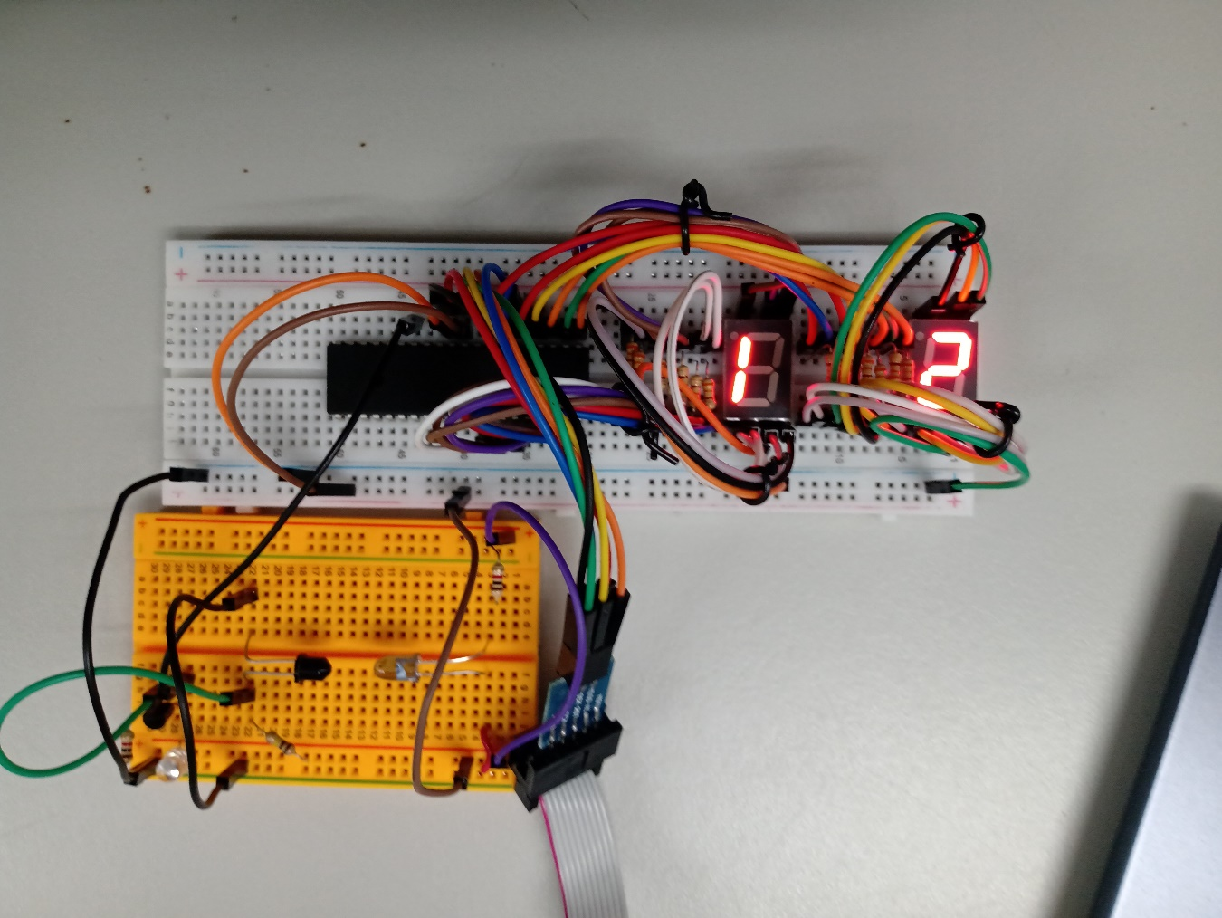

***Fig.2_****Circuito Armado en Físico (Contador del 00 al 99, con infrarrojo).*

1. **CÓDIGO**

#include <mega8535.h>

#include <delay.h>

#define boton PIND.0

*// Declare your global variables here*

**const** **char** mem[10] = {0x3F, 0x06, 0x5B, 0x4F, 0x66, 0x6D, 0x7D, 0x07, 0x7F, 0x6F};

bit pasado, actual;

**unsigned** **char** unidad, decena;

**void** main(**void**)

{

*// Declare your local variables here*

*// Input/Output Ports initialization*

*// Port A initialization*

*// Function: Bit7=Out Bit6=Out Bit5=Out Bit4=Out Bit3=Out Bit2=Out Bit1=Out Bit0=Out*

DDRA=(1<<DDA7) | (1<<DDA6) | (1<<DDA5) | (1<<DDA4) | (1<<DDA3) | (1<<DDA2) | (1<<DDA1) | (1<<DDA0);

*// State: Bit7=0 Bit6=0 Bit5=0 Bit4=0 Bit3=0 Bit2=0 Bit1=0 Bit0=0*

PORTA=(0<<PORTA7) | (0<<PORTA6) | (0<<PORTA5) | (0<<PORTA4) | (0<<PORTA3) | (0<<PORTA2) | (0<<PORTA1) | (0<<PORTA0);

*// Port B initialization*

*// Function: Bit7=Out Bit6=Out Bit5=Out Bit4=Out Bit3=Out Bit2=Out Bit1=Out Bit0=Out*

DDRB=(1<<DDB7) | (1<<DDB6) | (1<<DDB5) | (1<<DDB4) | (1<<DDB3) | (1<<DDB2) | (1<<DDB1) | (1<<DDB0);

*// State: Bit7=0 Bit6=0 Bit5=0 Bit4=0 Bit3=0 Bit2=0 Bit1=0 Bit0=0*

PORTB=(0<<PORTB7) | (0<<PORTB6) | (0<<PORTB5) | (0<<PORTB4) | (0<<PORTB3) | (0<<PORTB2) | (0<<PORTB1) | (0<<PORTB0);

*// Port C initialization*

*// Function: Bit7=In Bit6=In Bit5=In Bit4=In Bit3=In Bit2=In Bit1=In Bit0=In*

DDRC=(0<<DDC7) | (0<<DDC6) | (0<<DDC5) | (0<<DDC4) | (0<<DDC3) | (0<<DDC2) | (0<<DDC1) | (0<<DDC0);

*// State: Bit7=T Bit6=T Bit5=T Bit4=T Bit3=T Bit2=T Bit1=T Bit0=T*

PORTC=(0<<PORTC7) | (0<<PORTC6) | (0<<PORTC5) | (0<<PORTC4) | (0<<PORTC3) | (0<<PORTC2) | (0<<PORTC1) | (0<<PORTC0);

*// Port D initialization*

*// Function: Bit7=In Bit6=In Bit5=In Bit4=In Bit3=In Bit2=In Bit1=In Bit0=In*

DDRD=(0<<DDD7) | (0<<DDD6) | (0<<DDD5) | (0<<DDD4) | (0<<DDD3) | (0<<DDD2) | (0<<DDD1) | (0<<DDD0);

*// State: Bit7=T Bit6=T Bit5=T Bit4=T Bit3=T Bit2=T Bit1=T Bit0=T*

PORTD=(0<<PORTD7) | (0<<PORTD6) | (0<<PORTD5) | (0<<PORTD4) | (0<<PORTD3) | (0<<PORTD2) | (0<<PORTD1) | (0<<PORTD0);

*// Timer/Counter 0 initialization*

*// Clock source: System Clock*

*// Clock value: Timer 0 Stopped*

*// Mode: Normal top=0xFF*

*// OC0 output: Disconnected*

TCCR0=(0<<WGM00) | (0<<COM01) | (0<<COM00) | (0<<WGM01) | (0<<CS02) | (0<<CS01) | (0<<CS00);

TCNT0=0x00;

OCR0=0x00;

*// Timer/Counter 1 initialization*

*// Clock source: System Clock*

*// Clock value: Timer1 Stopped*

*// Mode: Normal top=0xFFFF*

*// OC1A output: Disconnected*

*// OC1B output: Disconnected*

*// Noise Canceler: Off*

*// Input Capture on Falling Edge*

*// Timer1 Overflow Interrupt: Off*

*// Input Capture Interrupt: Off*

*// Compare A Match Interrupt: Off*

*// Compare B Match Interrupt: Off*

TCCR1A=(0<<COM1A1) | (0<<COM1A0) | (0<<COM1B1) | (0<<COM1B0) | (0<<WGM11) | (0<<WGM10);

TCCR1B=(0<<ICNC1) | (0<<ICES1) | (0<<WGM13) | (0<<WGM12) | (0<<CS12) | (0<<CS11) | (0<<CS10);

TCNT1H=0x00;

TCNT1L=0x00;

ICR1H=0x00;

ICR1L=0x00;

OCR1AH=0x00;

OCR1AL=0x00;

OCR1BH=0x00;

OCR1BL=0x00;

*// Timer/Counter 2 initialization*

*// Clock source: System Clock*

*// Clock value: Timer2 Stopped*

*// Mode: Normal top=0xFF*

*// OC2 output: Disconnected*

ASSR=0<<AS2;

TCCR2=(0<<WGM20) | (0<<COM21) | (0<<COM20) | (0<<WGM21) | (0<<CS22) | (0<<CS21) | (0<<CS20);

TCNT2=0x00;

OCR2=0x00;

*// Timer(s)/Counter(s) Interrupt(s) initialization*

TIMSK=(0<<OCIE2) | (0<<TOIE2) | (0<<TICIE1) | (0<<OCIE1A) | (0<<OCIE1B) | (0<<TOIE1) | (0<<OCIE0) | (0<<TOIE0);

*// External Interrupt(s) initialization*

*// INT0: Off*

*// INT1: Off*

*// INT2: Off*

MCUCR=(0<<ISC11) | (0<<ISC10) | (0<<ISC01) | (0<<ISC00);

MCUCSR=(0<<ISC2);

*// USART initialization*

*// USART disabled*

UCSRB=(0<<RXCIE) | (0<<TXCIE) | (0<<UDRIE) | (0<<RXEN) | (0<<TXEN) | (0<<UCSZ2) | (0<<RXB8) | (0<<TXB8);

*// Analog Comparator initialization*

*// Analog Comparator: Off*

*// The Analog Comparator's positive input is*

*// connected to the AIN0 pin*

*// The Analog Comparator's negative input is*

*// connected to the AIN1 pin*

ACSR=(1<<ACD) | (0<<ACBG) | (0<<ACO) | (0<<ACI) | (0<<ACIE) | (0<<ACIC) | (0<<ACIS1) | (0<<ACIS0);

SFIOR=(0<<ACME);

*// ADC initialization*

*// ADC disabled*

ADCSRA=(0<<ADEN) | (0<<ADSC) | (0<<ADATE) | (0<<ADIF) | (0<<ADIE) | (0<<ADPS2) | (0<<ADPS1) | (0<<ADPS0);

*// SPI initialization*

*// SPI disabled*

SPCR=(0<<SPIE) | (0<<SPE) | (0<<DORD) | (0<<MSTR) | (0<<CPOL) | (0<<CPHA) | (0<<SPR1) | (0<<SPR0);

*// TWI initialization*

*// TWI disabled*

TWCR=(0<<TWEA) | (0<<TWSTA) | (0<<TWSTO) | (0<<TWEN) | (0<<TWIE);

**while** (1)

{

**if** (boton == 1)

actual = 1;

**else**

actual = 0;

**if** ((actual == 1) && (pasado == 0)) {

unidad++;

delay_ms(40);

}

**if** ((actual == 0) && (pasado == 1))

delay_ms(40);

**if** (unidad == 10) {

unidad = 0;

decena++;

}

**if** (decena == 10)

decena = 0;

PORTA = mem[unidad];

PORTB = mem[decena];

pasado = actual;

}

}

1. **OBSERVACIONES Y CONCLUSIONES**

Gracias a la realización de la práctica podemos observar cómo se utiliza e implementa un circuito con un microcontrolador (ATMega8535) y como gracias a su programador pudimos logra programar el integrado con nuestro código en lenguaje C. En esta práctica al momento de armar el circuito y simularlo pudimos observar que al interrumpir la señal que emite el par infrarrojo en nuestro contador se sumaba uno y así sucesivamente.

Tras la investigación y explicación de la práctica previa me quedo un poco más claro como poder implementar y programar el ATMega8535. También al observar el data set del Display se comprendido mejor como conectarlo en físico este componente.

Para concluir esta práctica podemos decir que fue una experiencia interesante ya que nunca había armado circuitos con un par infrarrojo y para ser honestos se me complico mucho ya que no me salía el circuito del par infrarrojo, realmente tuve que ver videos y crear mi propia versión ya que como aparecía en el documento no me quedaba. Gracias a la anterior practica ya fue más fácil de hacerlo, ya que es casi lo mismo que esta.

1. **BIBLIOGRAFÍA**

* CodeVisionAVR. (2018). CodeVisionAVR. 20/Septiembre/2022, de CodeVisionAVR Sitio web: <http://www.hpinfotech.ro/cvavr-download.html>
* P, Marcelle. (2022). Luz infrarroja: qué es, para qué sirve y contraindicaciones. 31/Octubre/2022, de Tua Saúde Sítio web: <https://www.tuasaude.com/es/luz-infrarroja/>